Шварц Д. Искусство мыслить масштабно. Минск: Попурри, 2017. — 288 с.
Одна из книг, которые я перечитываю регулярно
Павел Анненков, предприниматель, основатель компаний «Аптренд», Trinova, Florista
«Хотя книга и относится к серии мотивационных, в ней автор не просто призывает изменить свое мышление, а дает конкретные шаги, как это сделать. Главное, что он показывает причины нашего неумения и боязни создавать большие проекты. Вывод из книги: многие предприниматели не становятся успешными только из-за неумения масштабно мыслить».
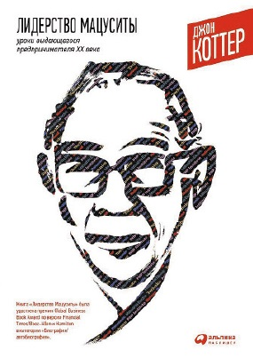
Коттер Дж. Лидерство Мацуситы. Уроки выдающегося предпринимателя ХХ века. М.: Альпина Паблишер, 2015. — 256 с.
Точное попадание в целевую аудиторию
Евгений Чичваркин, российский предприниматель, сооснователь и бывший совладелец сети салонов сотовой связи «Евросеть»
«Серьезная и временами трагическая книга. Рассказ о том, что всего можно достичь только за счет предельной концентрации моральных и физических сил. Классный момент, когда для найма электриков автор развешивал объявления о приеме на работу на столбах освещения. Стопроцентное попадание в целевую аудиторию».
Друкер П. Друкер на каждый день. 366 советов успешному менеджеру. М.: Манн, Иванов и Фербер, 2012. — 432 с.
Друкер жил, Друкер жив, Друкер будет жить!
Владимир Моженков, независимый директор в совете директоров ряда компаний
«Когда меня спрашивают, что лучше почитать по менеджменту, я всегда отвечаю: „Читайте Питера Друкера“. Цель каждого менеджера — быть эффективным в своей сфере. В своих книгах Друкер доходчиво и четко раскладывает по полкам, как добиться максимальной результативности».
Батырев М. (Комбат). 45 татуировок продавана. М.: Манн, Иванов и Фербер, 2017. — 336 с.
Доходчивое руководство к действию
Ксения Рясова, президент компании Finn Flare
«Очень нужная книга... Я уже давала почитать ее разным людям и обязательно дам почитать своим сыновьям. Для тех, кто только начинает свой бизнес, хорошее, доходчивое и очень легко читаемое руководство к действию. Книга написана честно, и в этом ее сила».
Лалу Ф. Открывая организации будущего. М.: Манн, Иванов и Фербер, 2017. — 432 с.
Меняет представление о развитии компании
Михаил Чернышев, директор по маркетингу сети пиццерий «Додо Пицца»
«Есть книги, которые полностью меняют представление о чем-либо. Как будто тебе обновили операционную систему. Одна из таких книг — исследование холократических компаний Фредерика Лалу».
Недякин М. Искренний сервис. М.: Манн, Иванов и Фербер, 2017. — 192 с.
Также читайте
«Как превратить 60 процентов клиентской базы в постоянных покупателей»
Как выстроить бренд «на века»
Владимир Садовин, генеральный директор сети «Азбука Вкуса»
«Это готовая формула того, как сделать свою компанию успешной на рынке и выстроить бренд „на века“. Мне как бизнесмену, стремящемуся создать лучшую в мире розничную сеть, импонирует творческий подход автора и умение облечь свои мысли в доступную форму».
Шульц Г. Влейте в нее свое сердце. М.: Манн, Иванов и Фербер, 2005. — 288 с.
Заряжает энергией в сложные моменты
Федор Овчинников, основатель сети пиццерий «Додо Пицца»
«Мне помогли истории великих предпринимателей и великих компаний. Эти книги („McDonald’s: Как создавалась империя“ Рея Крока, „Сделано в Америке: Как я создал Wal-Mart“ Сэма Уолтона, „Влейте в нее свое сердце“ Говарда Шульца. — Примеч. ред.) были источниками вдохновения, сил и мотивации. Я читал их и заряжался энергией в самые сложные моменты своей предпринимательской карьеры».
Также читайте
«Как найти смысл в работе, когда все достало»
Клейсон Дж. Самый богатый человек в Вавилоне. Минск: Попурри, 2018. — 160 с.
Набор правил и моделей поведения
Владимир Моженков, независимый директор в совете директоров ряда компаний
«Это не просто книга, в которой описана история обогащения человека. Это практический мануал из набора правил и моделей поведения, используя которые, вы обязательно достигните результата. Но что самое интересное — это путь осознания человеком разницы между „знать“ и „применять“, ведь совсем немногие реально понимают ее».
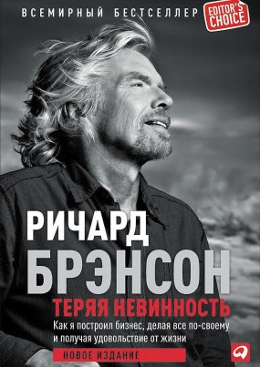
Брэнсон Р. Теряя невинность. М.: Альпина Паблишер, 2018. — 614 с.
Порция адреналина для новичков в бизнесе
Евгений Чичваркин, предприниматель, сооснователь и бывший совладелец сети салонов сотовой связи «Евросеть»
«Аж дух захватывает! Иногда кажется, как будто сам на высоте и испытываешь гипоксию. Потрясающая книга! Единственное, что хочется сказать: если вы не обладаете таким бессознательным анализом, то не надо повторять это, так как это небезопасно в финансовом плане. Для начинающих предпринимателей — хорошая порция адреналина».

